# Міністерство освіти і науки України

Національний технічний університет України «Київський політехнічний інститут імені Ігоря Сікорського"

Факультет інформатики та обчислювальної техніки Кафедра інформатики та програмної інженерії

Звіт

з лабораторної роботи № 3 з дисципліни

«Алгоритми та структури даних-1.

Основи алгоритмізації»

«Дослідження лінійних алгоритмів»

Варіант 7

Виконав студент ІП-12 Васильєв Єгор Костянтинович

(шифр, прізвище, ім'я, по батькові)

Перевірив

( прізвище, ім'я, по батькові)

Київ 2021

**Лабораторна робота №3**

**Дослідження ітераційних циклічних алгоритмів**

**Мета –** дослідити подання операторів повторення дій та набути практичних навичок їх використання під час складання циклічних програмних специфікацій.

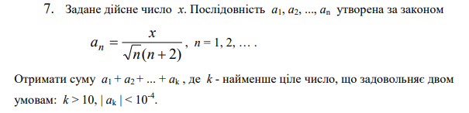**Індивідуальне завдання:**

**Постановка задачі**

Результатом розв’язку є значення суми перших **n** членів послідовності за заданим значенням **х**. Для опису операторів повторення використаємо основну схему.

**Побудова математичної моделі**

Зробимо два послідовні цикли, в першому шукатимемо поки **n**<=11, оскільки відповідно до умови перші 11 членів ми маємо взяти у будь-якому разі, та додаватимемо до значення суми, а в другому перевіряємо чи задовольняє поточне значення другу умову (<), якщо так, то виводимо значення суми, якщо ні, то продовжуємо шукати , поки не виконається умова. Потім виводимо значення суми. Використані функції: abs() – модуль числа , sqrt(**n**)- квадратний корінь числа **n**.

*Складемо таблицю змінних*

|  |  |  |  |
| --- | --- | --- | --- |
| Змінна | Тип | Ім’я | Призначення |
| Значення 1 | Дійсний | x | Початкове дане |
| Значення 2 | Цілий | n | Номер члена послідовності |
| Значення 3 | Дійсний | a | Значення члена послідовності |
| Значення 4 | Дійсний | S | Сума значень послідовності |

**Розв’язання**

Програмні специфікації запишемо у псевдокоді та графічній формі у вигляді блок-схеми.

*Крок 1.* Визначимо основні дії.

*Крок 2.* Деталізуємо дію обчислення суми перших одинадцяти значень послідовності.

*Крок 3.* Деталізуємо дію обчислення суми наступних членів послідовності.

**Псевдокод**

*Крок 1*

**початок**

-обчислення суми перших одинадцяти значень послідовності

-обчислення суми наступних членів послідовності з перевіркою другої умови

**кінець**

*Крок 2*

**початок**

**-**введення x

**-**s=0; n=1

**-поки** n<=11

а=x/(sqrt(n)*(n+2))

s=s+a

n=n+1

**все поки**

**-**обчислення cуми наступних членів послідовності з перевіркою другої умови

**кінець**

*Крок 3*

**початок**

**-**введення x

**-**s=0; n=1

**- поки** n<=11

а=x/(sqrt(n)*(n+2))

s=s+a

n=n+1

**все поки**

**-поки** abs(a)>=0.0001

а=x/(sqrt(n)*(n+2))

s=s+a

n=n+1

**все поки**

«Сума»=s

**кінець**

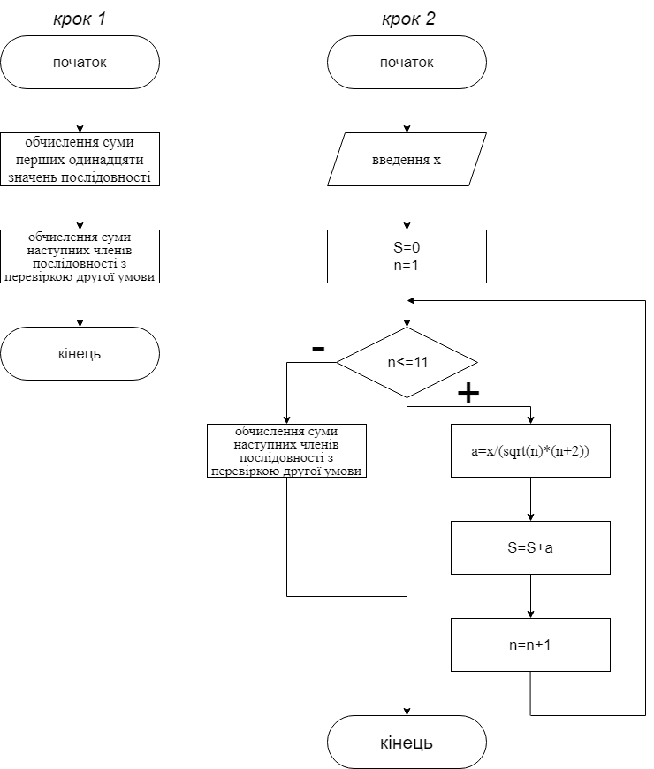**Блок-схема**

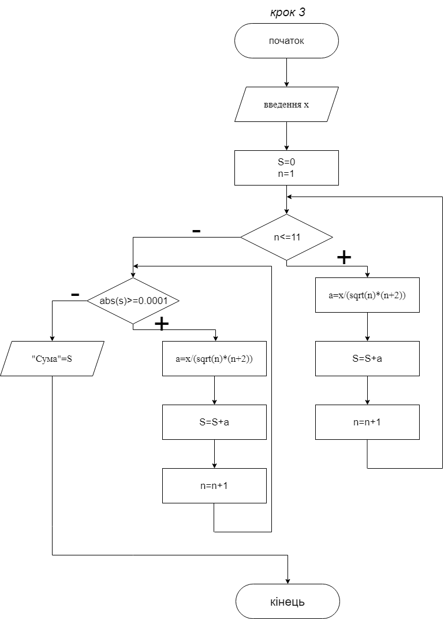

**Випробування**

***к****рок 1*

**початок**

-введення x=0.001

-обчислення суми перших одинадцяти значень послідовності

-обчислення суми наступних членів послідовності з перевіркою другої умови

**кінець**

*крок 2*

**початок**

- введення x=0.001

- S11≈9,81*

-обчислення суми наступних членів послідовності з перевіркою другої умови

- **кінець**

*крок 3*

**початок**

- введення x=0.001

-S11≈9,81*

-друга умова виконалася при n4 ≈8,3*, тому цикл закінчується

- S11≈9,81*

- **кінець**

***к****рок 1*

**початок**

-введення x=0.005

-обчислення суми перших одинадцяти значень послідовності

-обчислення суми наступних членів послідовності з перевіркою другої умови

**кінець**

*крок 2*

**початок**

- введення x=0.005

- S11=49,0516*

-обчислення суми наступних членів послідовності з перевіркою другої умови

- **кінець**

*крок 3*

**початок**

- введення x=0.005

-S11≈49,0516*

n=13 -найменше ціле число, що задовольняє дві умови, тому

-S13≈51*

- **кінець**

**Висновок**

Отже, було досліджено подання операторів повторення дій та набуто практичних навичок їх використання під час складання циклічних програмних специфікацій й розроблено псевдокод і блок-схему до відповідного завдання.